АДМИНИСТРАЦИЯ
РАМЕШКОВСКОГО РАЙОНА
ТВЕРСКОЙ ОБЛАСТИ

П О С Т А Н О В Л Е Н И Е

17.07.2020 № 123/1-па
пгт Рамешки
Об утверждении инвестиционной программы «Очистные сооружения с.Застолбье Рамешковского района Тверской области (ПИР)»

В соответствии с Федеральным законом от 6 октября 2003 г. N 131-ФЗ «Об общих принципах организации местного самоуправления в Российской Федерации», администрация Рамешковского района постановляет:
- Утвердить инвестиционную программу «Очистные сооружения с.Застолбье Рамешковского района Тверской области (ПИР)» согласно приложению.
- Контроль над исполнением возложить на первого заместителя главы администрации Рамешковского района Зверькова Г.А.
3.Разместить постановление на официальном сайте администрации Рамешковского района в сети Интернет.
4. Настоящее постановление вступает в силу со дня официального
обнародования.

Глава Рамешковского района | А.А. Пилюгин

Утверждена
постановлением администрации
Рамешковского района
№ 123/1-па от 17.07.2020

ИНВЕСТИЦИОННАЯ ПРОГРАММА

«Очистные сооружения в с.Застолбье Рамешковского района
Тверской области (ПИР)»

пгт.Рамешки, 2020 год

Перечень разделов инвестиционной программы

№  п/п | Наименование раздела | Номера  страниц
1. | Социально-экономическое обоснование необходимости реализации инвестиционной программы строительства объекта «Очистные сооружения с.Застолбье Рамешковского района Тверской области (ПИР)» | 3
2 | Обоснование необходимости участия МО «Рамешковский район» в решении проблемы | 3
3. | Цели реализации инвестиционной программы | 4
4. | Основные мероприятия по реализации инвестиционной программы | 4
5. | Сроки реализации инвестиционной программы | 4
6. | Объем средств, необходимых для реализации инвестиционной программы. Обоснование объема необходимых средств. | 4-5
7. | Структура и источники финансирования, необходимых на строительство объекта с разбивкой по годам | 5
8. | Расчет социальной и экономической эффективности реализации инвестиционной программы | 5
9. | Механизм реализации и управления инвестиционной программой | 6
10. | Механизм контроля за реализацией инвестиционной программы | 7

- Социально-экономическое обоснование необходимости реализации инвестиционной программы строительства объекта
«Очистные сооружения в с.Застолбье Рамешковского района Тверской области(ПИР)»

Необходимость строительства данного объекта обусловлена многими факторами. Проблема очистки сточных вод в с. Застолбье существует с 2006года.
На территории села Застолбье проживает более 300 человек. Очистные сооружения модульного типа, мощностью 80м3/сут. будут обслуживать: два 27-ми квартирных жилых дома, один 8-ми квартирный жилой дом, два 12-ти квартирных жилых дома, один 16-ти квартирный жилой дом, 17 индивидуальных жилых коттеджей, детский сад на 90 мест, сельский дом культуры на 200 мест, среднюю общеобразовательную школу на 280 учащихся.

2.Обоснование необходимости участия администрации Рамешковского района в решении проблемы

Объект «Очистные сооружения с.Застолбье Рамешковского района Тверской области (ПИР)» расположен на территории сельского поселения Застолбье Рамешковского района Тверской области.
В соответствии с Соглашением №12-З/20 о передаче полномочий от органов местного самоуправления муниципального образования «Сельское поселение Застолбье» Рамешковского района Тверской области органам местного самоуправления МО «Рамешковский район» Тверской области переданы полномочия по решению вопросов местного значения по организации в границах поселения водоотведения в пределах полномочий, установленных законодательством Российской Федерации.
В 2020году завершены проектно-изыскательские работы по данному объекту, получено положительное заключение государственной экспертизы Тверской области.
Общая сметная стоимость объекта (СМР) в текущих ценах составляет – 10303,09 тысяч рублей. Освоить силами местного бюджета такие средства не представляется возможным, необходима консолидация средств областного и местного бюджетов. Вступая в АИП Тверской области, администрация Рамешковского района рассчитывает на софинансирование строительства объекта: областной бюджет – 7464,90 тыс.руб, местный бюджет – 1866,23 тыс.руб.
Проект имеет социальную направленность. Строительство новых современных очистных сооружений позволит обеспечить очистку сточных вод в с.Застолбье согласно существующим нормативам, снимет долговременные обязательства администрации района и сельского поселения перед местным населением, а так же понизит социальную напряженность, вызванную загрязнением сточными водами близлежащих территорий села Застолбье.

3. Цели реализации инвестиционной программы

Данный проект реализуется в рамках Государственной программы Тверской области «Жилищно-коммунальное хозяйство и энергетика Тверской области» на 2020-2025годы.

4. Основные мероприятия по реализации инвестиционной программы

Мероприятия по реализации проекта:
- Разработка проектно-сметной документации на строительство очистных сооружений в с.Застолбье Рамешковского района, прохождение Государственной экспертизы ПСД и результатов инженерных изысканий.
2)Строительство объекта «Очистные сооружения с.Застолбье Рамешковского района Тверской области (ПИР)» (СМР)

5. Сроки реализации инвестиционной программы

Проектирование объекта «Очистные сооружения с.Застолбье Рамешковского района Тверской области (ПИР)» планируется осуществить в 2020году за счет средств местного бюджета. Стоимость проектно-изыскательских работ составляет 423,62тыс.руб;

Сметная стоимость строительно-монтажных работ объекта в текущих ценах объекта «Очистные сооружения с.Застолбье Рамешковского района Тверской области (ПИР)» составляет 10303,09 тыс.руб.
Строительство (СМР) объекта «Очистные сооружения с.Застолбье Рамешковского района Тверской области (ПИР)» намечено на 2020-2021гг год со сдачей в 2кв. 2021 года с привлечением средств местного и областного бюджетов.

6. Объем средств, необходимых для реализации инвестиционной программы. Обоснование объема необходимых средств.

Сметная стоимость строительно-монтажных работ объекта
составляет 10303,09 тысяч рублей.
Проектно-изыскательские работы и проведение государственной экспертизы не входят в состав работ по софинансированию.

Строительно- монтажные работы будут проводиться в 2020-2021гг.
Работы, предусмотренные на 2020год:
1.Подготовительные работы.
2.Наружные сети и сооружения водоснабжения, канализации, теплоснабжения, газоснабжения.
Стоимость СМР -1674,41 тыс.руб.

Работы, предусмотренные на 2021год:
1.Основные объекты строительства.
2.Объекты энергетического хозяйства.
3.Благоустройство и озеленение территории
Стоимость СМР -7656,72тыс.руб

7. Структура и источники финансирования необходимых на строительство объекта с разбивкой по годам.

Стоимость СМР на 2020год -1674,41 тыс.руб., в том числе:
ОБ-1339,52тыс.руб (80%)
МБ -334,89 тыс.руб (20%)
Стоимость СМР на 2021год -7656,72 тыс.руб., в том числе:
ОБ-6125,38тыс.руб (80%)
МБ -1531,34 тыс.руб (20%)

8. Расчет социальной и экономической эффективности реализации инвестиционной программы
Мощность очистных сооружений -80м3/сут.
Реализация проекта позволит качественно улучшить жизнь для населения, улучшить экологическую обстановку, а так же обеспечить надежность в предоставлении услуги по отводу канализационных стоков.
Стоимость эксплуатации объекта зависит от его мощности, стоимости оборудования, предусмотренного проектом, и определяется договором на техническое обслуживание.
Обслуживание данного объекта не предусматривает нагрузку на региональный бюджет.
Обязанность по обеспечению надлежащего технического состояния и безопасной эксплуатации оборудования очистных сооружений в с.Застолбье возложена на его пользователей.

9.Механизм реализации и управления инвестиционной программой
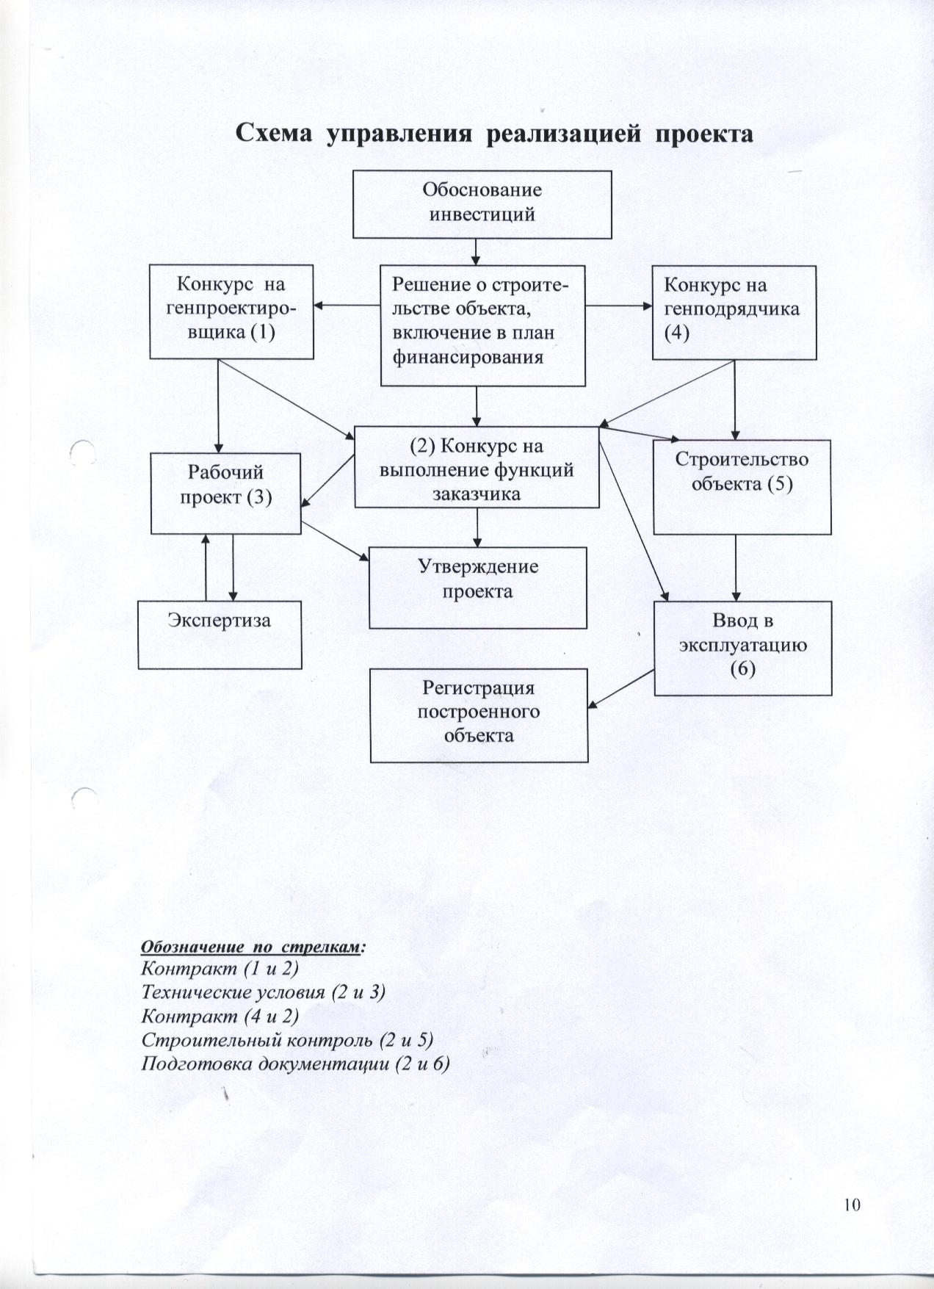

10. Механизм контроля за реализацией инвестиционной программы

Для реализации инвестиционной программы строительства объекта «Очистные сооружения с.Застолбье Рамешковского района Тверской области (ПИР)» будет заключен муниципальный контракт на выполнение функций Застройщика с соблюдением требований ФЗ №44 от 05.04.2013 года «О контрактной системе в сфере закупок товаров, работ, услуг для обеспечения государственных и муниципальных нужд».

